Isticmaalida myCAV ururada sharciyeysan

Warbixin

Consumer Affairs Victoria waxay u samaysay hab onlayn cusub ah incorporated associations (IAs) (ururada sharciyeysan).

Habka waxa la yidhaahdaa myCAV, waana qayb ka mid ah siyaasada dawlada victoria ee elektarooniga ay ku hubinayso in dhamaan reer fiktooriya ay ka heli karaan adeegyada iyo wararka dawlada onlayn.

Dhamaan ururada sharciyeysan waxay u baahan yihiin in ay isticmaalaan myCAV si ay u xareeyaan xisaabaha sanadka, bixiyaan kharashka iyo in ay na ogaysiiyaan wixii isbadala.

Hawshu waxay la mid tahay taad hada u samayn ururka, marka laga reebo onlaynka.

Waxa ku saabsan myCAV

myCAV waa bilaash in aad isticmaasho. Waxay yarayneysaa waraaqaha iyo in aad si fudud u samayso waajibaadkaaga sharciga ah.

Waxaad u isticmaali kartaa myCAV:

- in aad codsato in aad noqoto urur sharciyeysan
- in aad ka hesho wararka ururka si deg deg ah oo wareer yar
- in aad cusboonaysiiso oo aad ka badasho macluumaadka ururka isla markiiba
- in aad ka xarayso xisaabaadkaaga sanad laha ah
- in aad kala socoto diiwaanada iyo heshiisyada dhamaantood hal meel

Wakiiladu way caawin karaan

Isticmaalida myCAV, xoghayaashu IAS waa in ay haystaan akoonka myCAV,
ciwaan iimayl iyo galida intarnetka.

Haddii aad rabto caawimaad habka onleynka ah, xoghayaha waxa uu ogalansho siin karaa ilaa 3 wakiil oo caawiya iyaga. Xoghayaha ayaa wali masuul ka ah in sharciga
la raacay.

Wakiil waxa noqon kara:
- xubin kale oo ururkaaga ka mid ah
- xisaabiye ama looyar
- wakiilka abukaatayaasha
- saaxiib ama qof qoyska ah
Wakiilku waxa uu samayn karaa shaqooyinka uu sameeyo xoghayuhu, marka laga reebo in uu badalo xoghayaha. Kaliya xoghayaha hada ayaa badali kara xoghayaha.

Warkan waxa uu ku tusayaa talaabooyinka ugu muhiimsan ee myCAV:

- ku Samayso akoonka myCAV
- ku Xidhiidh akoonkaaga ta ururkaaga
- ku Isticmaal boga gurigaaga myCAV
- ku Xaree xisaabaadkaga sanadka
- ku bixi Lacagaha
- ku badal magaca ururka
- ku badal sharciyada
- ku badal macluumaadka xoghayaha
- ku dar ama ka tirtir wakiilada
- ku badal macluumaadka shaqsi
- ku same nambarkaaga sirta ah
- ogow wax dheeraad ah

Ku bixin ama ku helid war habka elektarooniga

Isticmaalida myCAV waxay u saamaxdaa xoghayaasha in ay siiyaan Consumer
Affairs Victoria ama ka hesho Consumer Affairs Victoria wax war ah oo laga
doonayo qodobka dib u habaynta ururada sharciyeysan ee 2012 ee
baahiyooyinka elektarooniga.

Sidee loo sameeyaa akoon cusub ee myCAV
Samaynta akoonga myCAV:  - Aad websaydkaaga www.consumer.vic.gov.au  ka dibna dooro Sign in (Saxiix) geeska koro ee gacanta midig si aad u furto boga Sign in/Create myCAV account (Saxiix/same akoonka myCAV).  - Waxaad arki doontaa shaashadan  - Dooro batanka  Create myCAV account  (Same akoonka myCAV). | 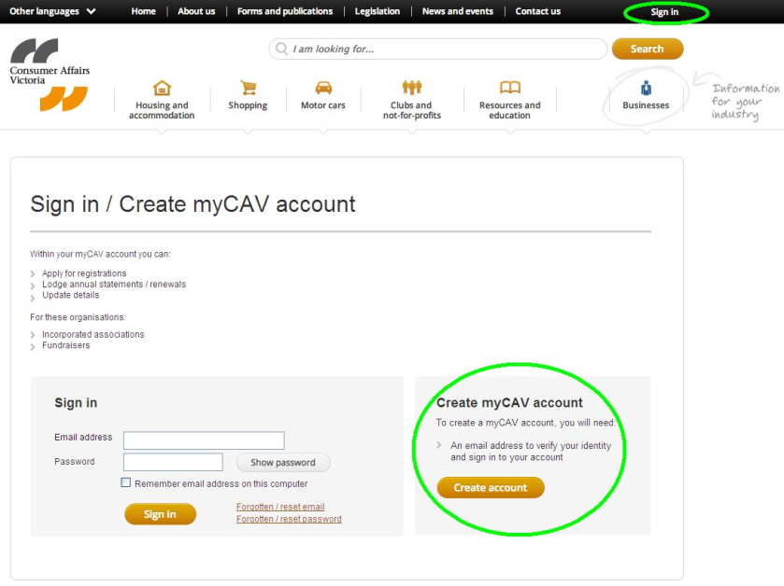
- Ku jawaab Yes (Haa) ama No (unsure) (Maya  (ma hubo)) Su’aasha Have you received a letter from Consumer Affairs Victoria? (warqad ma ka heshay arimaha Consumer Affairs Victoria?).  - Haddii aad ku jawaabto  No (Maya), dhamaystir warka foomka ku qoran ka dibna dooro batanka Create Account (Same akoonka).  - Haddii aad ku jawaabto  Yes (haa), waxaad aadi doontaa tirada boga isqorida. | 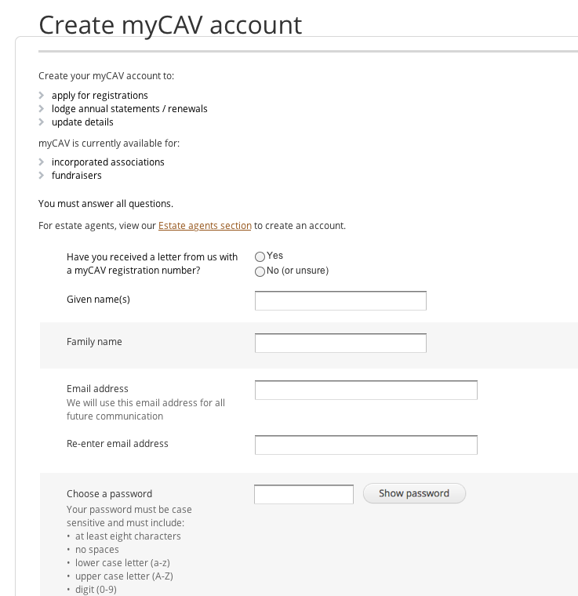
Tirada boga isqorida:  - Gali tirada isqorida ee myCAV ee ka muuqda qaybta kore ee warqadaada ka dibna dooro Next (Xigta). | 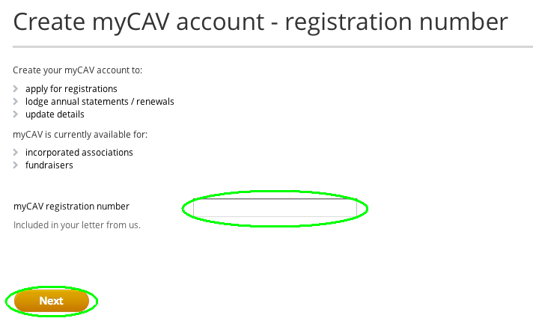
- Xaqiiji haddii aad tahay qofka la magacaabay. Haddii Yes (Haa), dooro Next (Xigta)  si uu sii socdo. | 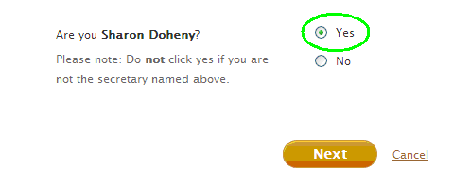
- Gali ciwaanka iimaylkaaga iyo nambarkaaga sirta ah.  - Dooro Show password  (Tus nambarka sirta ah)  si aad u hubiso nambarkaaga sirta ah.  - Dabadeedna dooro  batanka Create account  (Same akoon).  Qoraal: fadlan xasuusnow iimaylkaaga iyo nambarkaaga  sirta ah ka dibna ku xafid meel amaan ah.  Nambarka sirtu waa in uu ahaadaa ugu yaraan 8 shay dhererka oo isugu jira ugu yaran hal xaraf oo shaqal gaaban ah iyo hal shaqal dheer ah, tiro iyo calaamad  khaas ah. | 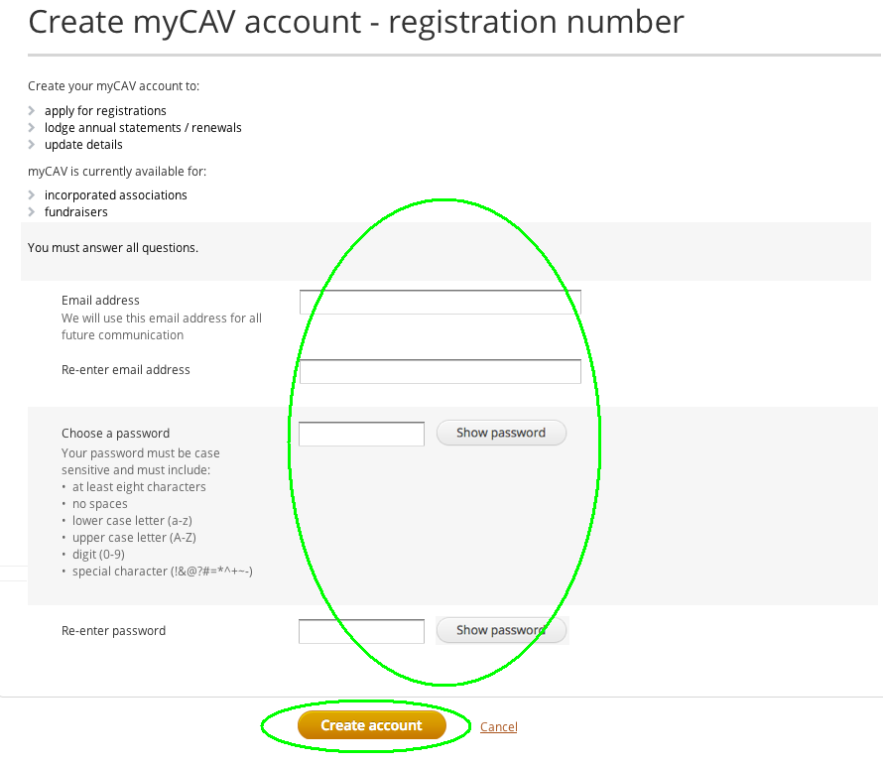
Fariin deg deg ah ayaa ku sheegi doonta in aad ku guulaysatay in  aad samaysato akoon.  Kuji Sign in (Saxiix) xidhiidhka fariinta saad u dhamaysid codsigaaga. | 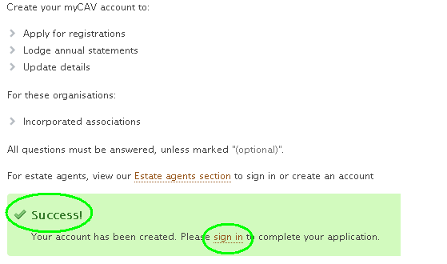
Gudaha myCAV Sign in (Saxiix) qaybta Gali ciwaanka iimaylkaaga iyo nambarkakaga sirta ah ka dibna dooro batanka Sign in (Saxiix)  si aad u tagto bogaaga guriga  ee myCAV. | 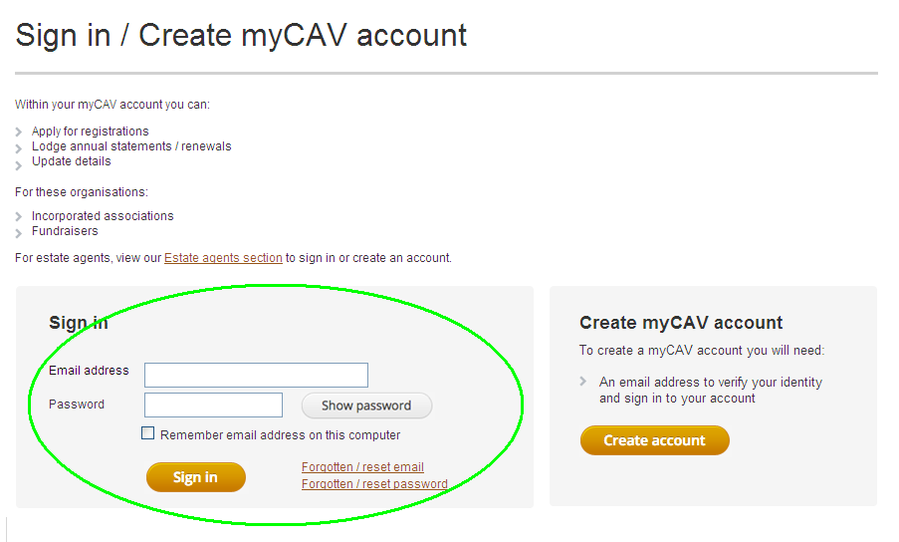
Bogaaga myCAV waad kartaa:  - Aragto ka dibna aad badasho macluumaadka ururkaaga isticmaalayana liiska  Actions (Ficilada).  - Ka soo duubo shahaadadaada  iyo sharciyada.  - Arag iibabkii ugu danbeeyey.  - Xaree xisaabtaada sanadka. | 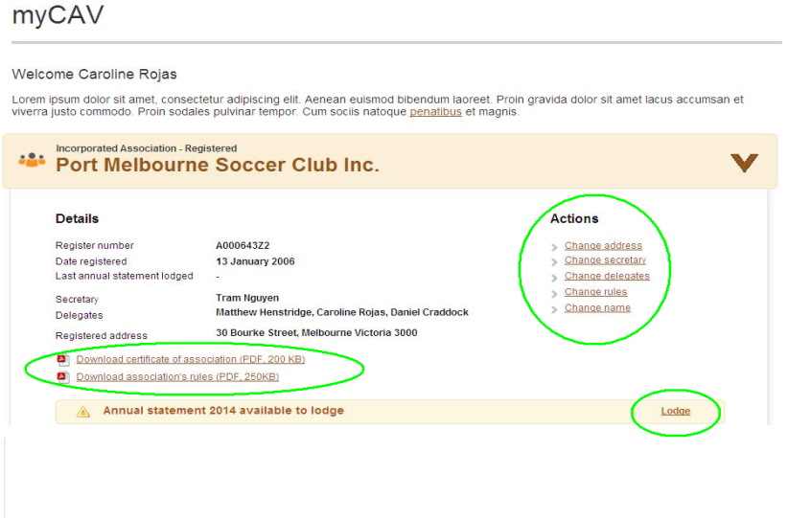
Qoraal:  Haddii aadan ahayn qofka la magacaabay, dooro No (Maya). Fariin ayaa ku waydiin doonta in aad samayso akoon cusub ee myCAV.  Si aad u samayso tan dooro xidhiidhka fariinta, ku qor magacaaga, ciwaan iimaylkaaga iyo nambar sirta ah dabadeedna dooro Create Account  (Same akoon) batanka.  Markaad samayso akoonka myCAV waxaad ku xidhi  kartaa ururkaaga. | 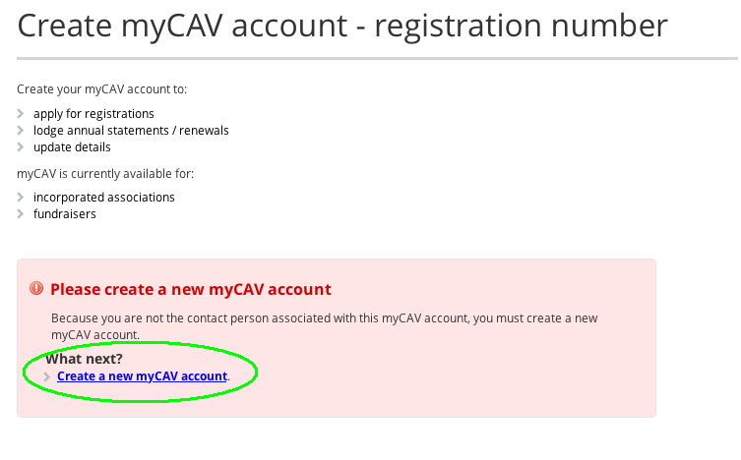
Sidee laysugu xidhaa akoonkaaga
iyo ururkaaga
Markaad samayso akoon cusub ee myCAV waxaad ku xidhi kartaa ururkaaga.  - Ka dooro magacaaga  qaybta kore ee midigta ee websaydkaaga si aad u  furto liiska hoose.  - Ka dooro liiska Link  to an organisation  (Ku xidhiidhi ururka). | 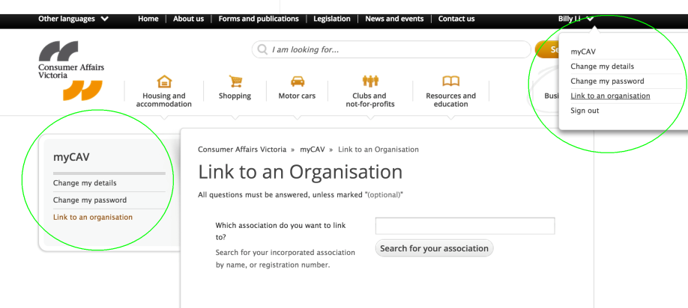
- Ku qor magaca ururka aad rabto in aad ku xidhto dabadeedna dooro batanka Search for your association (raadi ururkaaga).  - Markaad aragto magaca ururkaaga, dooro magaca.  - Sax OK (Haa) marka sanduuqa wata su’aashan soo muuqdo Are you sure you want to link the association as secretary? (Ma hubtaa in aad rabto in aad ku xidho ururka sida xoghayaha?) | 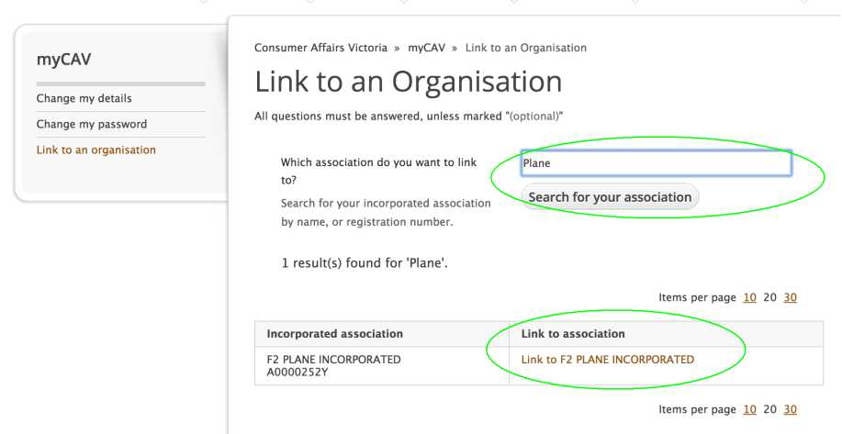
Fariin deg deg ah ayaa kuu sheegi doonta adiga haddii aad ku guulaysatay in aad isku xidhay akoongaaga iyo ururkaaga.  Si aad u tagto bogaaga guri ee myCAV, dooro Return to  myCAV (Ku noqo myCAV)  xidhniinka fariinta. | 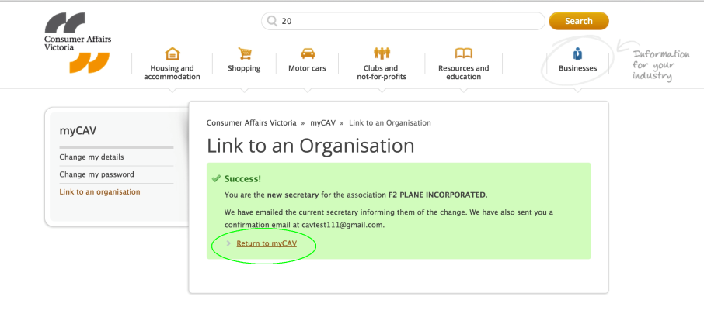
Waxaad sidoo kale heli doontaa iimayl kula socodsiin doona in lagu xidhay ururkaaga.  Markaad doorato isku xidhka iimaylka waxaad tagi doontaa qaybta Sign in (Saxiix) ee myCAV. | 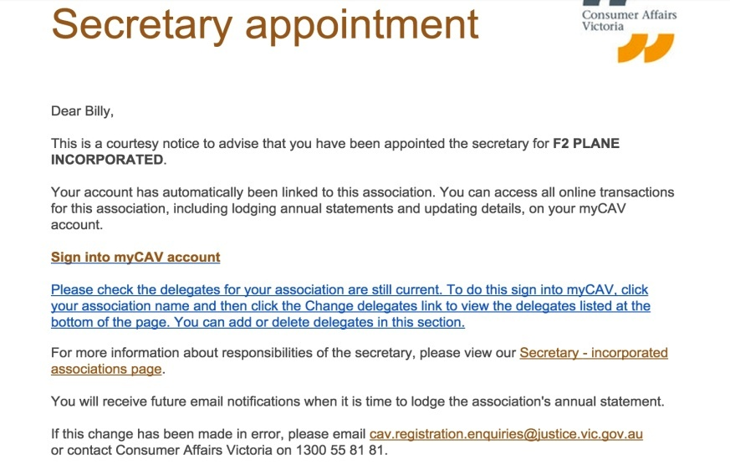
Markaad isku xidho akoongaaga myCAV iyo ururkaaga, waxaad saxiixi kartaa bogaaga guri ee myCAV waqti kasta. | 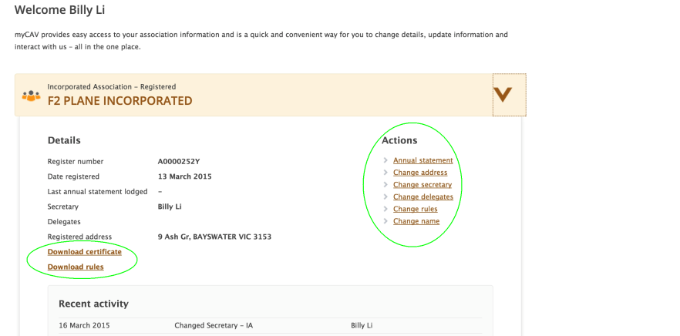

Sidee loo isticmaalaa bogaaga guri ee myCAV
Kaliya xoghayaha ama wakiilka ayaa badali kara macluumaadka ururka ee myCAV.

Markii wax la badalo iimayl ayaa loo diriyaa xoghayaha loogu sheegayo badalaada.

Bogaaga guri ee myCAV
dooro falaadha ku xigta
magacaga ururkaaga:

- Arag macluumaadka ururkaaga iyo shaqadii
ugu danbaysay.
- Soo duub koobiyadii shahaadadaada iyo sharciyadii.
- Ku samee isbadalo macluumaadka ururkaaga adigoo isticmaalya liiska Actions (Ficilada).
- Xaree xisaabtaada sanadka marka la gaadho.
Sidee loo xareeyaa xisaabtaada sanad laha ah
Dhamaan ururadu waa in ay ka xareeyaan xisaabtooda sanad laha ah myCAV bil ka dib kulankooda guud ee sanadlaha ah (AGM).
Iimayl ayaa laguu soo diri doona lagu xasuusinayo in aad
xarayso xisaabtaada.

Ururada darajada koowaad-kuwa lacagta soo gasha sanadkii ka yar tahay $250,000-wixii hada ka danbeeya lagama rabo in ay soo xareeyaan xisaabtooda dhaqaale macal xisaabtooda sanadlaha ah.
Ururada darajada 2 iyo darajada 3 waa in ay ku soo lifaaqaan xisaabahooda dhaqaale iyo koobigii qiimaynta ama warbixintii ooditka isaga oo faylal elektaroonig ah.
Dooro isku xidhka Lodge (Xaree) ee bogaaga guri ee myCAV:  - Ku qor warbixinta laga dooni.  - Ku lifaaq dukumintiga xoojinaya isaga oo faylal elektaroonig ah adiga oo riixaya Select file to attach (Dooro fayl saad ugu lifaaaqdo).  Raadi dukumintiyada kombiyuutarkaaga ku jira,  ka dibna dooro Ok (Ok). (Faylalku waa in yihiin .doc, .docx, .xls, .xlsx, .text, .pdf format iyo wixii ka wayn 5MB).  - Si taxadar ku jiro u akhri Declaration (Dhaar) iyo  dooro Agree (Aqbal).  - Dooro Next (Ka xiga) si aad  u sii wado lacag bixinta.  Qoraal:  Aqbilaada dhaarta ee myCAV wa asharci loo hogaansamayo. | 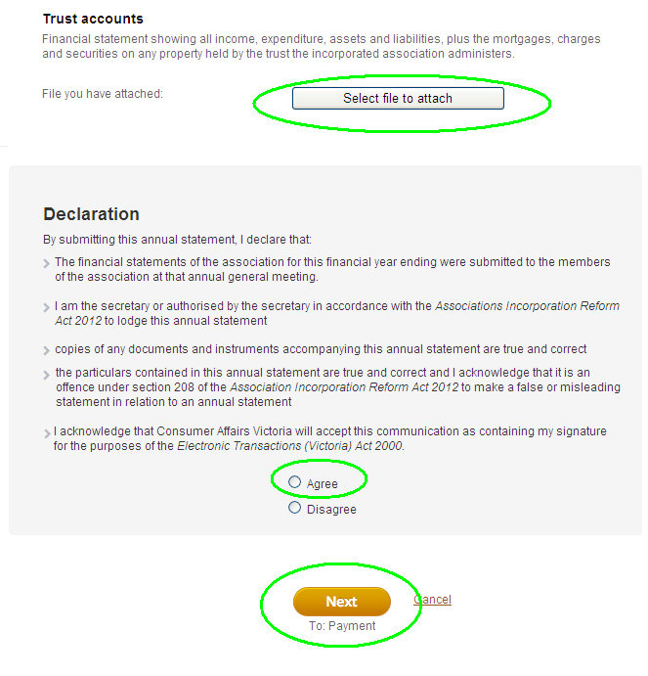
Sidee lacagaha loo bixiyaa myCAV
Markaad isticmaalayso myCAV, waad dooran kartaa in aad ka bixiso lacago onlayn, ama qof ahaan, adigoo isticmaalaya jeeg boostada waad ka bixin kartaa.  Lacag bixin:  - Sax qaabka lacag bixintaada.  - Dooro Next (Ku xiga) si aad u tagto qaybta lacag bixinta. | 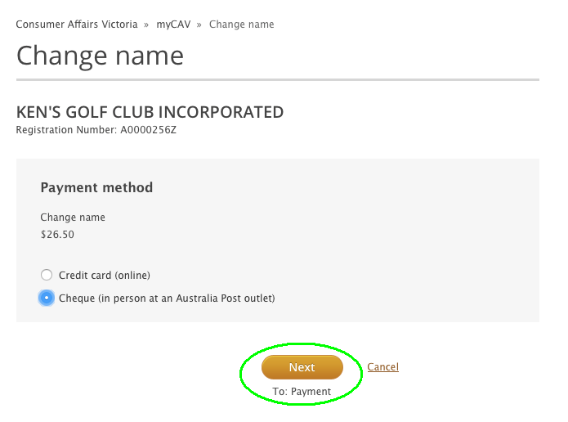
Hadii aad u bixinayso qof ahaan:  - Hubi warku in uu sax  yahay, dabadeedna  Confirm (Xaqiiji).  Qoraal:  Rasiid ayaa laguu soo diri doona, dabadeedna 14 maalmood ayaad lacagta ku bixin. Waad in aad waydiisataa rasiid waqtiga aad lacagta bixin. | 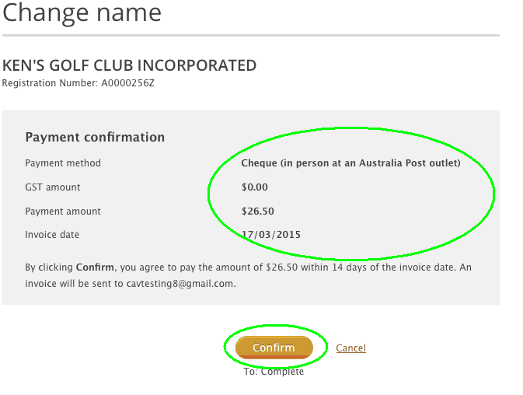
Hadii aad ka bixinayso onlayn:  - Waxaad u baahan doontaa dhebid ama keridhid Visa ama MasterCard.  - Ku qor macluumaadka kaadhka dabadeedna dooro Next (Ku xiga) si uu u socdo.  - Hadii warku sax yahay, dooro Make payment (Lacagta bixi) batanka.  Qoraal:  Fariin deg deg ayaa kuu sheegi doonta in lacag bixintaadii lagu guulaystay ka dibna rasiid ayaa lagugu soo diri iimaylka. | 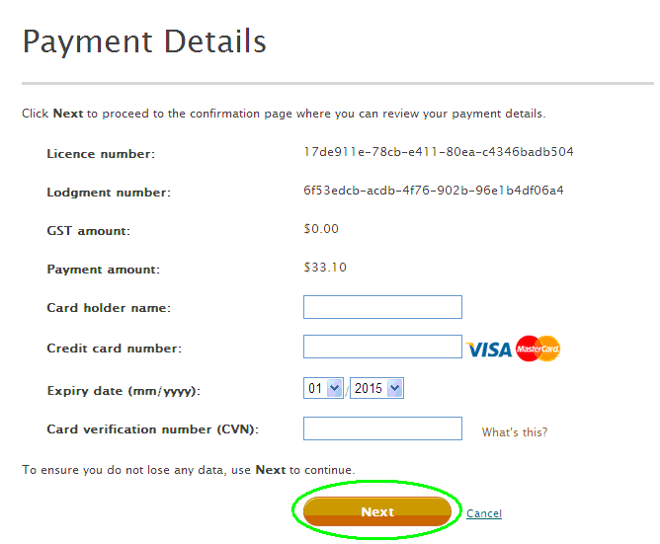
Sida loo badalo magaca ururka
Waxaa loo baahan yahay qoraal la isku raacay si loo baddalo magaca ururka.  Marka la isku raaco qoraalka:  - Dooro baddal magaca Change name (Magaca badal) Meesha Actions List (Ficilada) ay ku qoran tahay. | 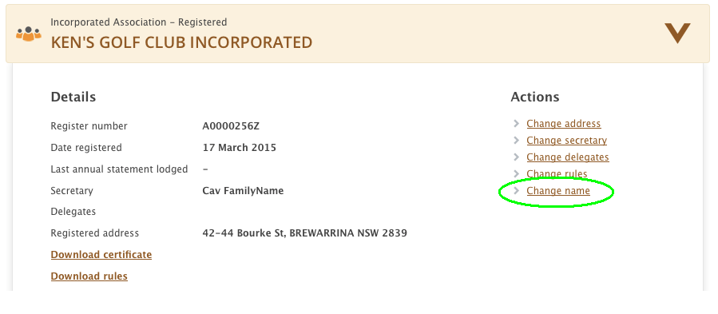
- Ku qor magaca aad doonayso oo waxaad doorataa Check name availability (Hubi in magaca la heli karo) button  oo ah fiiri in magaca la helayo. | 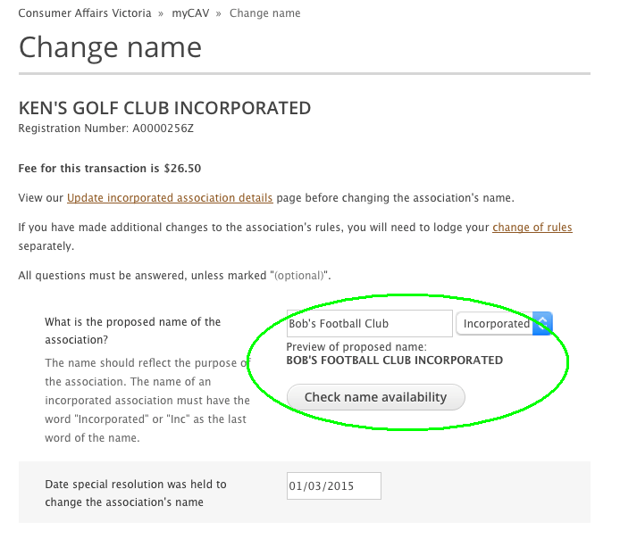
- Waxaad helaysa farriin in magacaas la helaayo.  Fiiro gaar ah:  Haddii magacaas aan la helaynin, waxaad u baahan tahay inaad magac kale doorato.  - Waxaad galisaa taariikhda qoraalka magaca  lagu baddalay. | 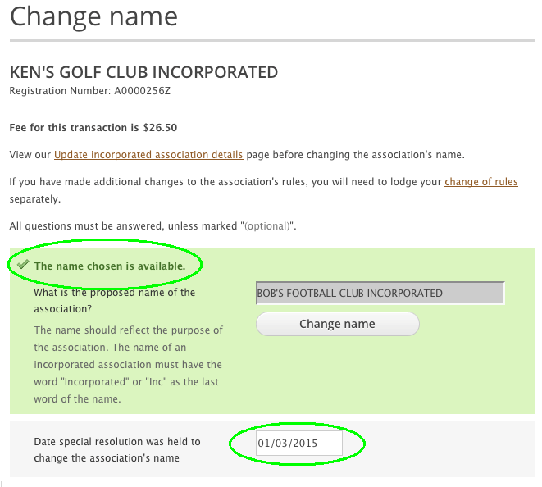
- Ku lifaaq nuqul ka mid ah xeerarkaaga iyo magaca cusub ee ururkaaga si elektroonik ah.  - Akhri qoraalka sharciga ah waxaadna doorataa Agree (Aqbal) ka dibna dooro Next (Xigta) si lacagta aad u bixiso. | 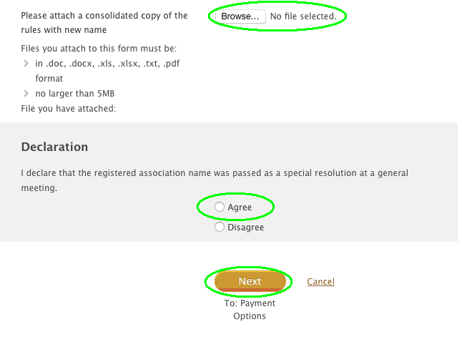
Marka aad dhamayso qaybta lacag bixinta, waxaad isla markaba heli doontaa farriin kuu sheegaysa in magacii ururkaaga la baddalay. | 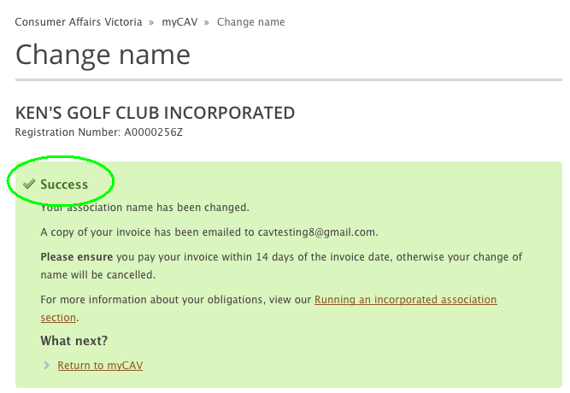
Waqtiga dambe ee aad gasho myCAV waxaad arki doontaa in magacii ururkaaga la baddalay. | 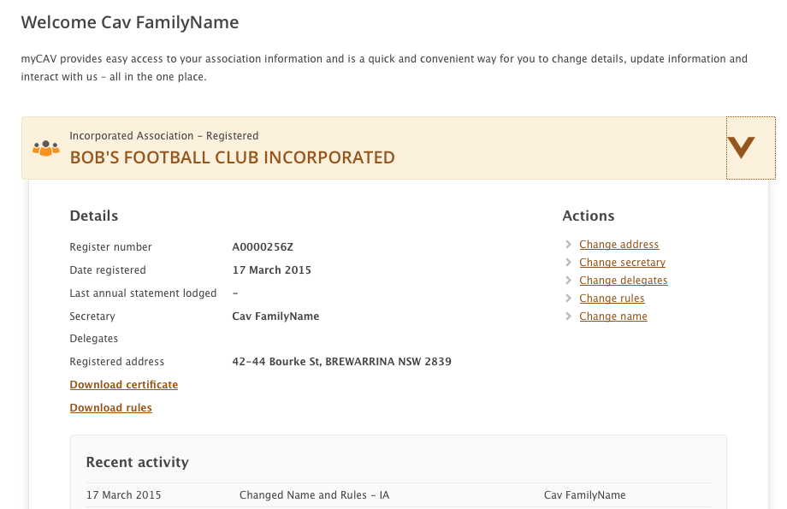

Sida loo baddalo Xeerarka ururka
Waxaa loo baahan yahay qoraal gaar ah oo ku saabsan baddalaada magaca oo ka soo baxay  guddiga ururka.  Marka arintaas la meelmariyo:  1. Dooro Change rules (badal  Sharciyada) meesha ay Actions List (Ficilada).  Ku qoran tahay. | 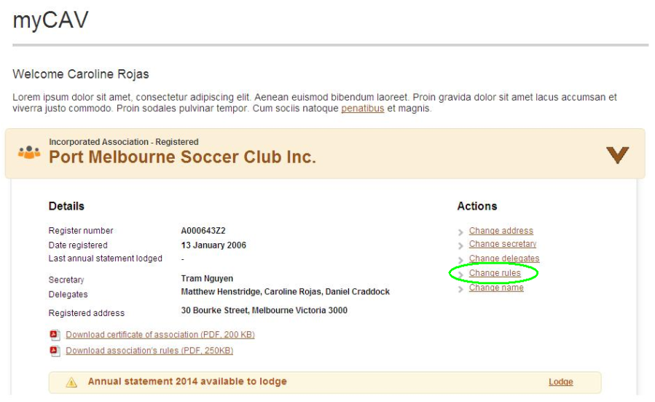
- Dooro Own rules (Xeerkeena) ama model rules (kuwa diyaarsan) liiska hoos  u furmaya.  - Gali taariikhda go’aanka  la gudbiyey. | 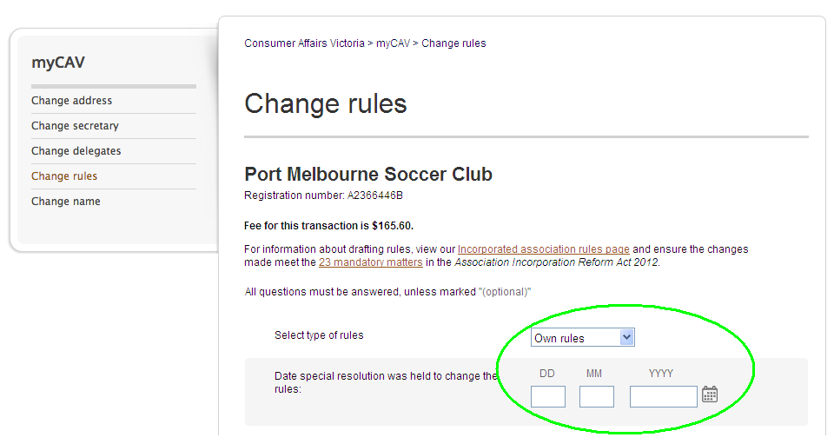
- Ku lifaaq nuqul ka mid ah go’aankii lagu baddalay xeerarka si electronic ah.  - Waxaad galisaa xisaab  xirka sanadka iyo  ujeeddada urukaaga.  - Ku lifaaq nuqul ka mid ah xeerarkaaga iyo magaca cusub ee ururkaaga si elektroonik ah.  - Dooro Agree (Waan ogalaaday) caddaynta ka dib door midka Next (Xiga) oo  ah lacag bixinta. | 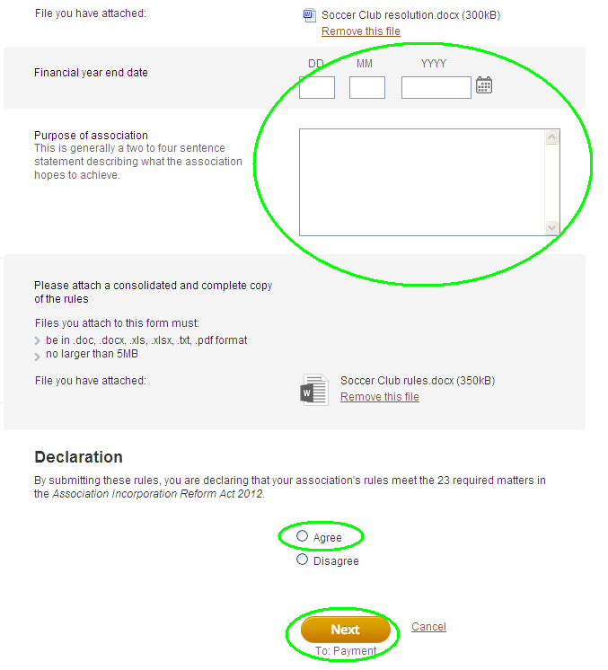
Sida loo baddalo xoghayaha ama
loo cusboonaysiiyo xogta

Xoghayaha hadda jooga oo  kaliya ayaa baddali kara  magaca xoghayaha.  Si aad u baddaso xogta xoghayaha:  - Dooro Change Secretary (Badal xoghayaha) liiska Actions (Ficilada) boga  guri ee myCAV.  - Update current secretary’s details (Ka cusboonaysii xogta xoghayaha hadda jooga) ama Change to new secretary (U baddal xoghaye cusub). | 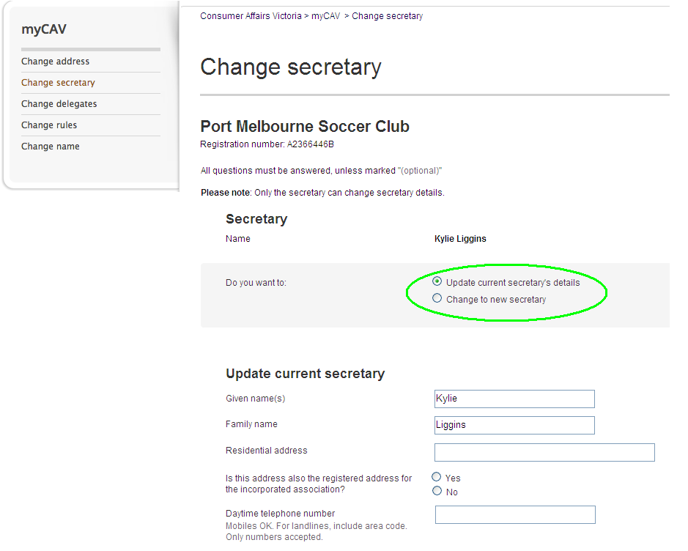
- Gali xogta cusub.  - Ka dib dooro Save (Kaydi).  Haddii xoghayaha la baddalay, emsil ayaa loo dirayaa xoghayaha tagahaya iyo guddiga ururka si loogu wargaliyo isbaddalka.  Xogahayaha cusub ayaa isna heli doona email xaqiijinaya magacaabiddiisa iyo link  uu ka samaysanayo  myCAV accountkiisa. | 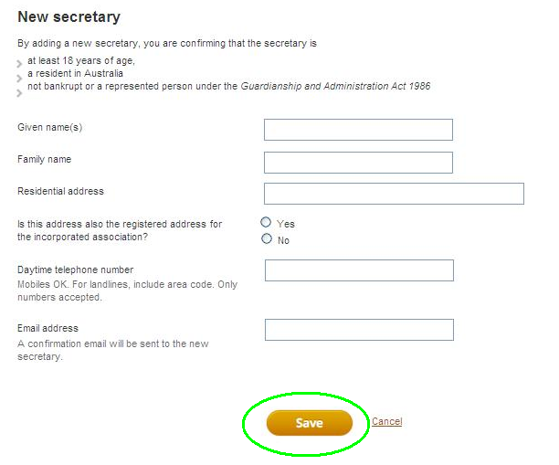

Sida loogu daro ama looga saaro qof
guddiga ka mid ah
Xoghayuhu wuxuu awoodaa inuu ilaa saddex qof oo guudiga ka mid ah oo ka caawinaya hawlaha maamulka uu ku daro isagoo isticmaalaya myCAV haddii  loo baahdo.  Si aad ugu darto qof:  - Change delegates (Dooro baddel xubin) liiska  Actions (Ficilada).  - Gali xogta qof guddiga ah ee cusub ka dibna Tikgaree si aad u xaqiijiso ku daridda uu amray xoghayuhu.  - Dooro Add delegate (ku dar qof guddi ah).  Haddii haysato saddex qof oo guddi ah, xoghayuhu wuxuu u baahan yahay inuu ka saaro mid ka mid ah si uu ku cusub ugu daro.  Si aad uga saarto qof guddiga ka mid ah:  - Dooro Delete (Tirtir) meesha ku xigta magaca qofka.  Email ayaa u dirmaaya qofka  laga tiray meesha iyo  xoghayaha, kaasoo xaqiijinaya isbadelka dhacay.  Xoghayaha iyo guddiga la baddelay fursad uma helayaan in soo  galaan xogta ururka ee  myCAV accountiga. | 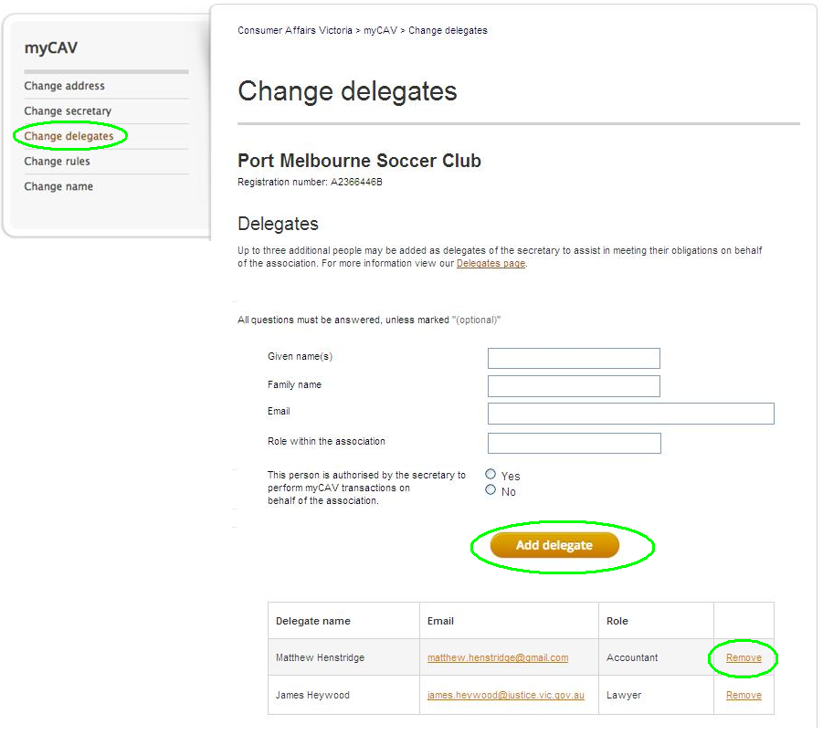
Sida loo baddalo xogta shaqsiga ah
Sababo gaara awgood xogta shaqsiga ah ee aad ka arki karto myCAV waa mida adiga kuu gaarka ah.  Si aad u baddasho xogtaada shaqaiga ah:  - Waxaad gashaa website (mareegta) waxaadna doorataa magaca shaashadda kore si aad u furto liiska.  - Ka dooro midda aad doonayso inaad qabato. | 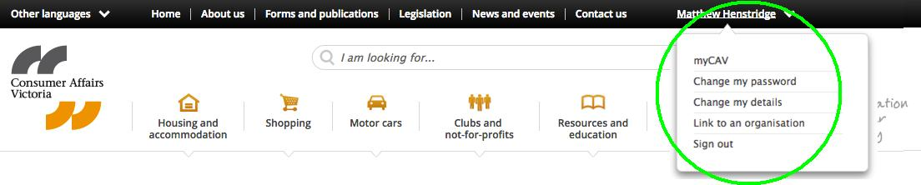
Tusaale baddalidda furaha sirta ah ama password:  - Change my password  (Ka dooro baddal  password) liiska.  - Gali Password (furahaagii)  - Gali Password (fure cusub) waxaadna Show password (Doorataa itus) si aad u xaqiijiso inuu sax yahay.  - Dooro Save (Kaydi) waxaadna heli doontaa farriin deg deg ah oo kuu xaqiijinaysa isbeddelka. | 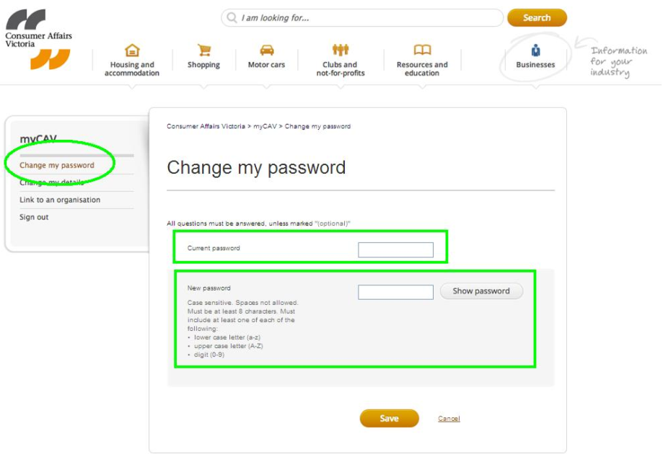

Sida loo tiro furaha sirta ah (password)

Haddi aad ilowdo furaha sirta  ah (password):  - Waxaad tagtaa myCAV  Sign in (Saxiix) oo gal bogaaga, ka dibna dooro Forgotten/reset password (Furaha la Ilaabay/tir).  - Gal cinwaanka emailkaaga ka dib dooro Send link  (dir xidhiidhka).  Email ayaa laguu soo dirayaa  lagu baddalay furaha sirta ah (password).  Waxaa haysataa 24 saac inaad ku baddasho linkiga emailka la socda, si aad fure sir oo cusub (password) u samaysato.  Haddi aad ku baddali waydo muddada lagu siiyey oo waqtigu kaa dhaco waa inaad sidii oo  kale ugu celisaa. | 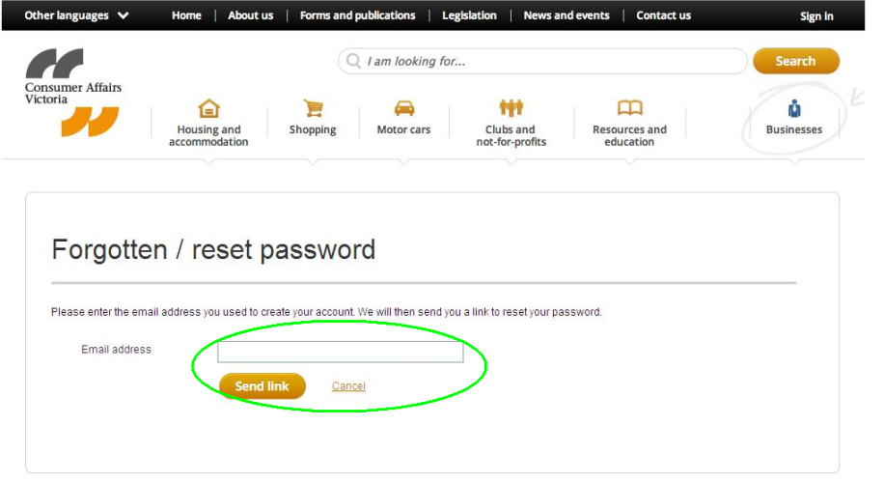
Sidee looga axo myCAV

Sababo ammaan dartood mar kasta ka bax boggaaga myCAV markaad ka bogato.  - Sign out (Dooro ka bax) meesha sare ee midigta shaashadda ah. |  | 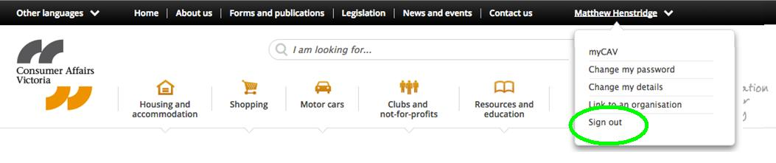

Waxyaalaha aan ku jirin myCAV

Waxyaalaha aan lagu samayn Karin bogaaga myCAV waa:

- Midaynta ama isku darka ururrada
- Codsiga mudda kordhinta waqtiga la qabanayo shir sannadeedka (AGM) iyo soo xarraynta warbixinta sanadka
- Xudhitaanka ururka ama kansalitaankiisa.

Foomamaka arrimahaas lagu codsanayo waxaa ka heli kartaa linkigan. www.consumer.vic.gov.au/associations

Cusboonaysii internetkaaga borowsihiisa

Guusha ugu fiican, waxaan kula talinaynaa in aad u isticmaasho internet borowsahaaga Google Chrome. Chrome waa deg deg iyo borowsa wax tar ah waxaana lagu soo duuban karaa bilaash.

Adeegyada tarjumaada

Warka ku saabsan myCAV waxa laga heli karaa websaydkanaga luqado kala duwan www.consumer.vic.gov.au/languages

Waxaad ka wici kartaa adeegana tarjumaada ee bilaash ka ah 131 450. Ugu yeedh luqadaada ingiriis, ka dibna waydii tarjumaha in uu waco khadkayaga caawinta 1300 55 81 81 inta lagu jiro saacadaha shaqada.

Waxaa sidoo kale caawimo laga heli karaa our Koori Helpline 1300 661 511.

War dheeri ah

Si aad u daawato filimkayaga barashada myCAV iyo wararka dheeraadka ah iyo cusboonaysiimaha ee myCAV visit: consumer.vic.gov.au/associations

Si aad macmiil ugu noqoto joornaalkana bilaashka ah oo ay ku jiraan warka ururada sharciyeysan booqo: consumer.vic.gov.au/newsletters

myCAV waxaa loo cusboonaysiin doonaa si joogta ah. Markaas muuqaalka myCAV waxa laga yaabaa in uu is badalo mudo, talaabooyinkiisa fudud ee isdabayaal way soconayaa in ay kaa caawiyaan dhamyastirka hawlaha ururkaaga si dhaqsa ah oo aan wareer lahayn.

